肉鸭平均一天吃多少饲料？肉鸭48天饲料配方
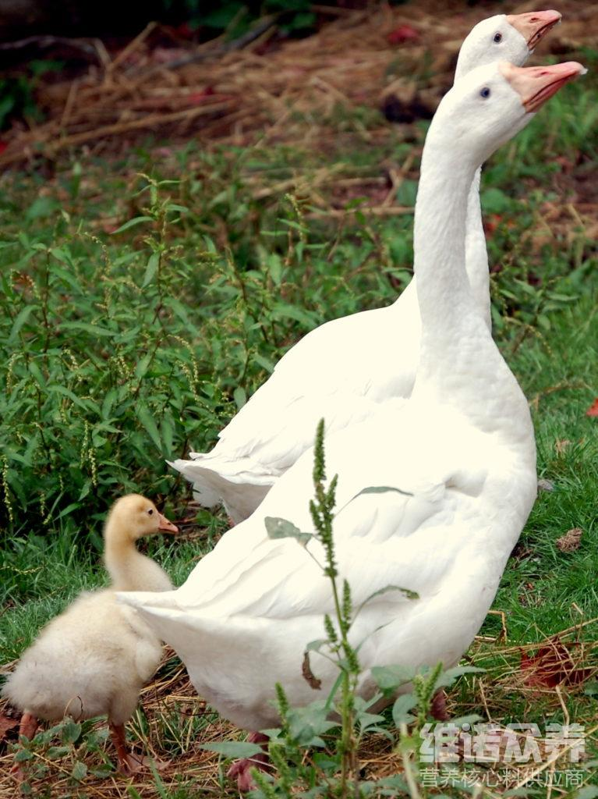
鸭子是一种常见的水禽动物，养鸭用户想要养好肉鸭，必须要在饲料上做好功夫，自己搭配不同的鸭饲料喂养，快速提高鸭子的生长发育，要保证肉鸭既能正常生长发育又能充分发挥其遗传潜能，饲料应根据其不同生理阶段和营养需求特点配制。肉鸭饲料配方有很多，不同的饲养阶段配方是不同的，那么肉鸭饲料配方有哪些呢？我们一起来学习一下吧！
一、肉鸭饲料配方
1.玉米35%,面粉24.9%,秸秆25%,高粱11.3%,贝壳粉3%,食盐0.5%,维诺鸭用多维0.1%，维诺霉清多矿0.1%，维诺复合益生菌0.1%。
2.玉米50%、小麦17%、麸皮12.7%、碎米10%、菜饼5%、鱼粉5%、维诺鸭用多维0.1%，维诺霉清多矿0.1%，维诺复合益生菌0.1%。
鸭子的饲料配方
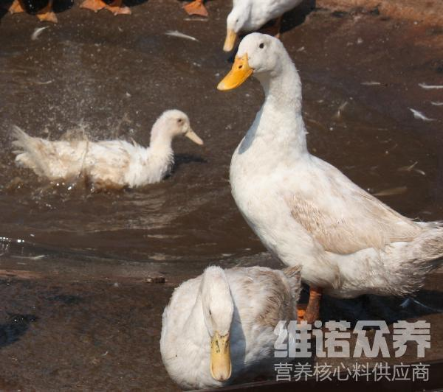
养殖鸭饲料配制很简单，但是每个生长周期鸭子所需要的营养不一样，所以每个周期的配制选料是完全不一样的。合理的搭配鸭饲料可以提高饲料的有效性，降低养殖成本。同时还能提高报酬率，提升经济效益。添加鸭用多维补充多种营养维生素，抗各种应激，提高饲料转化率，满足各种营养的成分需求，自己做的鸭饲料便宜又健康，控制好鸭子饲料的配比，才能养好鸭。
鸭子的饲料配方​
